VISOKA ŠKOLA ELEKTROTEHNIKE I RAČUNARSTVA STRUKOVNIH STUDIJA

Marjan Stojanov
VEB APLIKACIJA ZA TURISTIČKU AGENCIJU „MIT TRAVEL“ U FLASK TEHNOLOGIJI

-Završni rad-


Beograd, septembar 2018.
Kandidat: Marjan Stojanov
Broj indeksa: NRT-28/15
Studijski program: Nove računarske tehnologije
Tema: Veb aplikacija za turističku agenciju „MiT Travel“ u Flask tehnologiji

Osnovni zadaci:
1. Opis: Flask, HTML, CSS, AJAX, jScript, jQuery
2. Projektovanje i realizacija veb aplikacije
3. Opis korisničkog interfejsa

Predmet: Funkcionalno programiranje

Mentor:
Beograd, septembar 2018.
___________________________________
dr. Perica Štrbac , prof. VIŠER

REZIME

U ovom radu biće postepeno i ukratko opisana čitava arhitektura jedne veb aplikacije, njenog načina rada, poređenje RESTful i SOAP servisa, implementacija korisničkog interfejsa, svrha i implementacija API servisa.
Ključne reči: servisi, api, restful, soap, json, xml, flask, python, jquery, javascript, oop, baza podataka, korisnički interfejs, UI, http,turizam, veb, front-end, back-end

ABSTRACT

In this paper I will gradually and shortly describe entire architecture of a web application, how it works, comparing RESTful and SOAP services, we will also talk about implementing user inteface, an API service, and it’s usage.
Keywords: services, api, restful, soap, jso, xml, flask, python, jquery, javascript, oop, database, user interface, Ui, http, tourism, web, front-end, back-end
Sadržaj
REZIME 2
ABSTRACT 2
1. UVOD 5
2. VEB SERVISI 6
Šta su veb servisi (veb aplikacije) 6
Karakteristike i specifičnosti veb servisa(veb aplikacija) 6
Kako rade servisi i gde se koriste 6
Klasifikacije veb servisa 6
BIG - VEB SERVISI 7
Osobine SOAP protokola: 7
3. RESTful VEB SERVISI 8
RESTful API 9
Šta podrazumeva RESTful API 9
4. RESTful API i HTTP METODE 10
HTTP GET 10
HTTP POST 10
HTTP PUT 10
HTTP PATCH 11
HTTP DELETE 11
5. FORMATI PRIKAZIVANJA (REPREZENTOVANJA) RESURSA 12
XML format za razmenu poruka 13
JSON format za razmenu poruka 14
6. SISTEMI ZA KONTROLU VERZIJE SOFTVERA 15
O kontroli verzije 15
Distribuirani sistemi za kontrolu verzije 15
Skoro svaka operacija je lokalna 17
Git ima integritet 17
Git generalno samo dodaje podatke 18
Tri stanja 18
6. PYTHON I FLASK FRAMEWORK 20
7. STRUKTURA APLIKACIJE NAPISANE U FLASK FREJMVORKU 21
8. KONKRETAN PRIMER STRUKTURE FLASK APLIKACIJE BAZIRAN NA OVOM PROJEKTU 22
mit.py 23
config.py 24
routes.py 25
models.py 26
schemas.py 27
api_routes.py 28
9. KORISNIČKI INTERFEJS 31
9.1 HTML - Hyper Text Markup Language 31
9.2 CSS - Cascading Style Sheets 31
9.4 jQuery 32
9.5 AJAX 32
9.6 Bootstrap framework 33
10. POBOLJŠANJA 37
11. ZAKLJUČAK 38
12. INDEKS POJMOVA 39
13. LITERATURA 40

1. UVOD

Većina današnjih aplikacija, nezavisno od platforme, potrebuje konekciju sa internetom i pristup (udaljenom) serveru radi dobavljanja različitih podataka. Uzmimo za primer aplikaciju za vremensku prognozu. Ona pri svakom pristupu korisnika, traži sveže podatke o trenutnim vremenskim uslovima vezanih za lokaciju koju je korisnik definisao.
Postoji više načina na koje se prenos tih podataka može ostvariti. Ti podaci mogu biti poslati kao kompletne (HTML¹) stranice, sa slikama, tekstovima i mnogim drugim podacima, a mogu biti poslati samo podaci koji su najpotrebniji, zapisani u određenom formatu (XML² ili JSON³).
Kako većina uređaja (medijuma) koji se povezuju na internet jesu mobilni telefoni (prenosivi računari) koji koriste GSM/HSPA/LTE⁴ tehnologije za prenos podataka i uzevši u obzir nedovoljnu pokrivenost najnovijih mrežnih tehnologija (HSPA/LTE) i različite uticaje koji smanjuju kvalitet signala, potrebno je korisniku dostaviti precizne informacije sa što manjom redundansom, odnosno sa što manje suvišnih.informacija, kako bi se uštedelo na količini podataka i performansama tj. kako bi prenos bio ekonomičan i efikasan.
Način da se ovo postigne jeste korišćenje veb servisa (aplikacija). U nastavku ću detaljno razmotriti sledeće: Šta su servisi, koje vrste servisa postoje, RESTFul servisi, način postizanja sigurnosti i praktična implementacija.

2. VEB SERVISI

Šta su veb servisi (veb aplikacije)

Veb servis je bilo koji softver koji se nalazi na internetu, dostupan svima i koji je spreman da odgovori na bilo koji zahtev korisnika u skladu sa svojim funkcionalnostima. Veb servisi su samostalne, modularane, distribuirane (deljene), dinamičke aplikacije koje se mogu opisati (samoopisne), objaviti, locirati.
Najjednostavnije rečeno, veb servisi se mogu opisati kao pozivanje neke funkcije na udaljenom serveru (radi postizanja neke akcije) putem HTTP⁵ protokola koji nudi specifične funcionalnosti.

Karakteristike i specifičnosti veb servisa(veb aplikacija)

Veb servise definišu i opisuju sledeće činjenice:
- -Skup protokola i standarda: TCP/IP⁶
- HTTP, HTML, XML/JSON
- Za razmenu podataka koriste specifičnu konvenciju i ona se može
ostvariti u više formata: XML, JSON, xHTML
- Nezavisni su od operativnog sistema
- Jednostavni i laki za implementaciju
- Laki za integraciju sa drugim softverom
- Niski troškovi komunikacije

Kako rade servisi i gde se koriste

Upotpunićemo gorepomenuti primer aplikacije za vremensku prognozu. Aplikacija zahteva podatke o trenutnim vremenskim uslovima i putem HTTP metoda određenom serveru šalje podatak o kojoj lokaciji je reč.
Server obrađuje taj zahtev i kao rezultat može vratiti celu veb stranicu sa raznim podacima, ili vratiti samo striktno formatirane podatke o vremenskim uslovima, dopustivši aplikaciji da ih ona sama interpretira po potrebi.
Drugi način prosleđivanja podataka je bolji zbog toga što je manje veličine, samim tim se i brže preuzima, određen je format zapisa i ne zahteva nikakvu posebnu obradu. Servise treba koristiti onda kada je potrebno da dve aplikacije razgovaraju ili razmenjuju podatke i usluge međusobno.
Takođe, kada je potrebno integrisati softver sa drugim softverom ili za dobijanje tačno definisanih potrebnih podataka.

Klasifikacije veb servisa

Veb servisi mogu biti implementirani na mnoge načine. Dve bitne klasifikacije su Big i RESTful servisi. Ukratko ću opisati i jedan i drugi i uporediti, pre nego što se pomenu RESTful servisi.

BIG - VEB SERVISI

Big veb servisi koriste XML standard za razmenu podataka/poruka, koji prati standardni protokol za pristup objektu (SOAP ⁷). Ovakvi sistemi često sadrže mašinski čitljiv opis operacija koje nudi usluga, napisana na Jeziku za opis veb servisa ( WSDL⁸) — XML jezik za sintaksno definisanje interfejsa, arhitekturu poruka i formate poruka.
Ukratko, SOAP je protokol baziran na XML jeziku za razmenu informacija između računara/servera.

Osobine SOAP protokola:

  - Protokol za komunikaciju
  - Za komunikaciju između aplikacija/računara
  - Format za razmenu poruka
  - Dizajniran za komunikaciju preko interneta
  - Nezavistan od platforme
  - Nezavistan od programskog jezika
  - Jednostavan i lako proširiv
Big veb servisi uključuju arhitekturu za adresiranje kompleksnih nefunkcionalnih zahteva kao što su transakcije, sigurnost, adresiranje, poverenje, kordinacija i takođe rukuje sa asinhronom obradom i pozivanjem.
Veb servise bazirane na SOAP protokolu je dobro koristiti kada je potrebna:
- Asinhrona obrada podataka
- Pouzdanost,
- Čuvanje stanja (stateful)

3. RESTful VEB SERVISI

RESTful veb servisi se zasnivaju na načinu po kom funkcioniše internet. Najveća svetska veb stranica (www⁹) - najveća distribuirana aplikacija - zasnovana je na arhitektonskom stilu pod nazivom REST Reprezentativni transfer stanja.
REST nije ni standard ni protokol, to je samo tip arhitekture kao na primer klijent-server arhitektura (klijent-server nije ni standardni ni protokol). REST definiše skup arhitektonskih principa pomoću kojih se mogu dizajnirati veb servisi koji se fokusiraju na resurse sistema, uključujući i način na koji se stanja resursa adresiraju i prenose preko HTTP-a od strane širokog spektra klijenata napisanih na različitim jezicima. Na internetu sve se identifikuju pomoću resursa.
Kada upišemo URL¹⁰ adresu u pregledaču, zapravo tražimo resurse prisutne na serveru. Predstavljanje resursa vraća se korisniku koji prikazuje stanje aplikacije. Kada se klikne na bilo koji drugi link, aplikacija prenosi stanje novim prikazom resursa. Zbog toga je naziv Reprezentacija prenosa stanja (Reperesentation State Transfer).
REST arhitektura prati ovaj koncept i sastoji se od klijenata i servera. Klijenti šalju zahteve serverima, serveri obrađuju zahteve i vraćaju odgovarajuće odgovore. Zahtevi i odgovori su građeni transferom reprezentacije resursa, odnosno menjanjem stanja, sa jednog resursa na drugi koji su identifikovani promenom univerzalnog identifikatora resursa (URI ¹¹).
Drugim rečima, zahtevi (kao i odgovori su zavisni, odnosno građeni su na osnovu URI-ja). Kao što je napomenuto, RESTful veb servisi su zasnovani na HTTP protokolu, koristeći najviše njegove metode GET, POST, PUT, PATCH, DELETE.
Navešćemo neke od karakterističnih osobina RESTful veb servisa:
- Ima visoke performanse,
- Veoma prilagodljiv (skalabilan),
- Jednostavan i uniforman interfejs,
- Lako izmenljiv,
- Prenosiv
- Veoma otporan na kvarove na nivou sistema, zbog modularnosti
njegovih komponenti

Zatim, kako bismo se znali šta treba da sadrži jedan RESTful servis, navešćemo neke od bitnih arhitektonskih osobina:
- Klijent-server arhitektura
- Bez čuvanja stanja stanja (Statelessness)
- Mogućnost keširanja sadržaja
- Identifikacija resursa u zahtevu

RESTful API

Pre nego što nastavimo dalje sa RESTful servisima, objasnićemo šta je to API. Aplikacioni programski interfejs (API) je skup programskih uputstava i standarda za pristup Veb aplikaciji ili Veb alatu. API je interfejs kojeg koriste dva softvera, za razliku od korisničkog interfejsa, koji koriste korisnici.
Pomoću API-ja, aplikacije razgovaraju jedna sa drugim bez ikakvog znanja ili intervencije korisnika. Npr. kada kupujete filmske karte na internetu i unosi podatke o svojoj kreditnoj kartici, Veb lokacija za kupovinu karata koristi API za slanje podataka o kreditnoj kartici na udaljenu aplikaciju koja potvrđuje da li su podaci tačni.
Kada se potvrdi legitimnost, daljinska aplikacija šalje odgovor na veb stranicu za filmske karte, zajedno sa porukom o statusu da li su podaci u redu, ili nisu validni, uz odgovarajuću poruku.

Šta podrazumeva RESTful API

API se može nazvati RESTful ako ima sledeće funkcionalnosti (neke smo pomenuli gore):
- Klijent-Server – Klijent predstavlja front-end13 deo, a server back-end14 deo i oba su nezavisna i mogu se menjati.
- Bez čuvanja stanja – Ne čuvaju se nikakvi klijentski podaci na serveru. Svi sesijski podaci se po potrebi čuvaju na klijentskoj strani.
- Moguće keširanje – Klijent može keširati odgovore od servera po potrebi, kao što pregledač kešira statičke podatke, radi postizanja boljih performansi.
- RESTful API-ji bazirani na HTTP su definisani prateći sledeće aspekte:
- osnovni URL poput: http://api.example.com/resources/
- mora sadržati tip internet medija (Internet Media Type - MIME15) kao na primer application/json koji definiše način prenosa stanja resursa. Ova oznaka govoriklijentu, kako ubuduće da kreira zahteve.
- standarne HTTP metode

4. RESTful API i HTTP METODE

Jedna od ključnih karakteristika RESTful Veb servisa je eksplicitna upotreba HTTP metoda na način koji prati protokol kao što je definisano u RFC 2616 standardu.

HTTP GET

Definiše se kao metoda za dobavljanje podataka koje će koristiti klijentska aplikacija, za preuzimanje podataka sa Veb servera ili izvršavanje upita sa očekivanjem da će Veb server odgovoriti skupom odgovarajućih resursa. Primer pristupanja resursima putem GET metode:
GET /api/destinacije/
Slanjem zahteva na ovaj URI ili pristupnu tačku (endpoint), dobićemo reprezentaciju liste objekata, odnosno, listu profila u JSON/XML formatu. Primer korišćenja:
GET /api/destinacije/1
Ovim zahtevom ćemo dobiti tačno jedan profil, koji je jedinstveno određen brojem 1.

GET metodu treba koristiti isključivo za dobavljanje podataka i ne sme imati bočnih efekata niti se koristiti za neki vid transakcija.

HTTP POST

Definiše se kao metoda za kreiranje pojedinačnog elementa (kolekcije) i najčešće se koristi za slanje podataka sa formi. Server prostupa tim podacima i vrši kreiranje.
Primer korišćenja:
POST /api/drzave/
Slanjem zahteva sa podacima na ovu putanju, server će znati da treba da kreira novi profil.

HTTP PUT

Definiše se kao metoda za zamenu čitave kolekcije ili pojedinačnog elementa novom kolekcijom ili elementom. U slučaju da ne postoji, kreira se nova kolekcija/novi element. Primer korišćenja:
PUT /api/profiles
Slanjem zahteva sa adekvatnim podacima na ovu krajnju tačku server će zameniti čitavu kolekciju objekata sa poslatom ili će kreirati novu.
Primer korišćenja:
PUT /api/profiles/1/
Slanjem zahteva sa odgovarajućim podacima na ovu krajnju tačku, zamenićemo element sa jed. identifikatorom sa novim elementom.

HTTP PATCH

Definiše se kao metod za ažuriranje adresiranog elementa (kolekcije). Kolekcije se ne mogu ažurirati na ovaj način.
Primer:
PATCH /api/profiles/1/
Slanjem zahteva sa određenim podacima, izmenićemo željena svojstva postojećeg elementa.

HTTP DELETE

Definiše se kao metod za brisanje čitavih kolekcija ili pojedinačnog elementa (kolekcije).
Primer korišćenja:
DELETE /api/profiles/
Slanjem zahteva na ovu krajnju tačku, obrisaće se čitava kolekcija profila. Primer korišćenja:
DELETE /api/profiles/1/
Slanjem zahteva na ovu krajnju tačku, obrisaće se profil koji je jedinstveno određen brojem 1. Kasnije će biti navedeni detaljniji primeri, koristeći HTTP metode i prikazani formati zapisa reprezentacije stanja elemenata.

5. FORMATI PRIKAZIVANJA (REPREZENTOVANJA) RESURSA

Predstavljanje resursa uglavnom služi za odražavnje trenutnog stanja resursa i njegovih atributa u trenutku kada klijentska aplikacija to zatraži. Prikazivanje resursa u ovom smislu je samo prikazivanje trenutnih stanja. Ovo bi moglo biti jednostavno kao i predstavljanje zapisa u bazi podataka kojeg čini mapa između imena kolona i XML/JSON oznaka, gde vrednosti elementa u XML/JSON-u sadrže vrednosti redova.
Objekti modela podataka su obično povezani na neki način, a odnosi između njih (resursa) treba da se odražavaju na način na koji su predstavljeni za prenos na klijentsku aplikaciju.
U našem slučaju, kontinent ima više država, a destinacija pripada određenoj državi. Da bi se klijentskim aplikacijama omogućilo da zatraže određeni tip sadržaja koji je za njih najpogodniji, potrebno je konstruisati servis tako da koristi ugrađeni HTTP ,,Accept” zaglavlje (header), gde je vrednost MIME zaglavlja odgovara tom tipu.

Neki uobičajeni MIME tipovi koje koriste RESTful servisi prikazani su u Tabeli 1:

Tabela 1 - Uobičajeni MIME tipovi
MIME-Type | Content-Type
JSON | application/json
XML | application/xml
XHTML | application/xhtml+xml

U nastavku će biti navedeni primeri kako se resurs može predstaviti u XML formatu i JSON formatu. Za primer ćemo uzeti resurs – destinacija.

XML format za razmenu poruka

XML - proširljivi jezik za označavanje - je dobar format, čitljiv i za korisnika i za računar, koji koristi tagove i atribute za struktuirani opis podataka. Imena atributa su predstavljena tagovima, a između njih se nalazi vrednost.
Postoji nekoliko anomalija. Potrebni su posebni obrađivači (parseri) da bi se moglo lako upravljati podacima. Drugi problem je taj što postoji dosta znakova u zapisu koji su redundantni. Kao na primer, atribut <hotel> se dva puta ponavlja, kao i svi ostali. Samim tim, veličina ove poruke je veća.

Zapis jedne destinacije u XML formatu(vidi Kod 1):

Kod 1 Izgled objekta destinacija u XML formatu

JSON format za razmenu poruka

U nastavku že biti navedeni primeri kako se resurs može predstaviti JSON - JavaScript notacija objekta je postao opšte poznati format za prenos podataka. Karakteriše ga kratki i intuitivni zapis koji je takođe čitljiv i za čoveka i za mašinu. JSON format za reprezentaciju podataka koristi sintaksu ključ : vrednost i podaci su strukturirani. Uzećemo isti gorenavedeni primer i prikazati način kako se podaci mogu predstaviti u JSON formatu.(vidi Kod 2 )

Kod 2 Izgled objekta Destinacija u JSON formatu

Zbog jednostavnosti, čitljivosti i lakšeg rada sa podacima, za svoj projekat sam odabrao rad sa podacima u JSON formatu.

6. SISTEMI ZA KONTROLU VERZIJE SOFTVERA

Ovo poglavlje će se baviti nekim osnovnim stvarima o Gitu. Počećemo uz kratka objašnjenja o tome kako rade alati za kontrolu verzije, a onda ćemo preći na to kako podesiti Git da radi na sistemu koji koristite, i na kraju ćemo sve to namestiti da biste mogli da krenete sa radom. Na kraju poglavlja trebalo bi da razumete zašto Git postoji i zašto treba da ga koristite i bićete spremni da sve to sprovedete u delo.

O kontroli verzije

Šta je "kontrola verzije", i zašto bi vas to zanimalo? Kontrola verzije je sistem koji pamti promene fajla ili skupa fajlova tokom vremena kako biste mogli da se vratite na određene verzije kasnije. Za primere u ovoj knjizi koristićete izvorni kôd softvera kao fajlove nad kojima se primenjuje kontrola verzije, ali u stvarnosti ovakav pristup bi radio sa skoro svakom vrstom fajlova na računaru.
Ako ste grafički ili veb dizajner i želite da sačuvate svaku verziju slike ili makete (što je dobra praksa), vrlo je mudra ideja koristiti sistem za kontrolu verzije (Version Control System, VCS). Dozvoljava vam da vratite fajlove na pređašnje stanje, da vratite čitav projekat na pređašnje stanje, da poredite izmene tokom vremena, da vidite ko je poslednji modifikivao nešto što bi moglo da bude uzrok problema koji je nastao, ko je objavio da postoji neki problem i kada, i još mnogo toga. U opštem slučaju, korišćenje VCS-a znači i to da ako nešto zabrljate ili izgubite fajlove, lako možete da ih povratite. Štaviše, dobijate sve ovo uz veoma malo muke.

Distribuirani sistemi za kontrolu verzije

Ovde dolaze na red distribuirani sistemi za kontrolu verzije (DVCS). Kod DVCS-ova (kao što su Git, Mercurial, Bazaar ili Darcs), klijenti ne preuzimaju samo trenutan izgled fajlova, već potpuno preslikavaju ceo repozitorijum. Tako, ako neki od servera prestane sa radom, a ovi sistemi su se povezali pomoću njega, svaki od klijentovih repozitorijuma može da se iskopira nazad na server da bi se on obnovio. Svaki klon je bukvalno rezerva svih podataka.
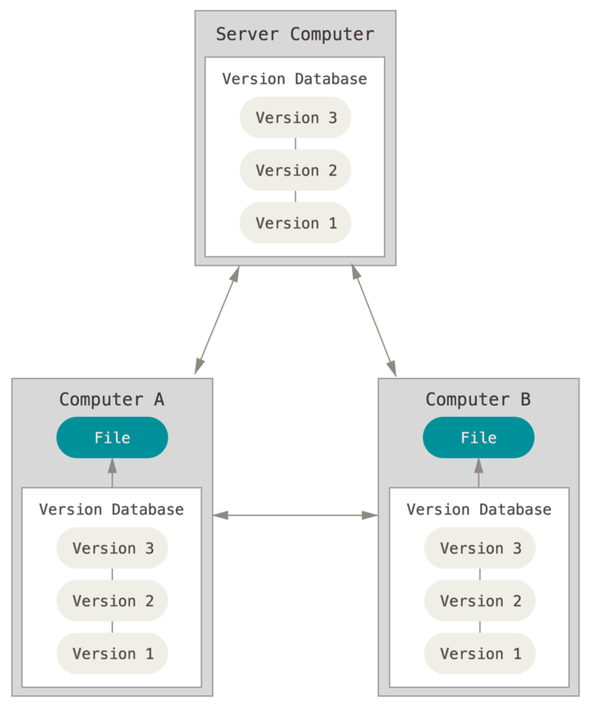FIgura 1: Distribuirani sistem za kontroli verzije

Štaviše, mnogi od ovih sistema se prilično dobro nose sa više repozitorijuma na daljinu sa kojima mogu da rade, tako da možete kolaborirati sa različitim grupama ljudi na različite načine istovremeno u istom projektu. Ovo vam omogućava da podesite nekoliko tipova tokova rada koji nisu mogući u centralizovanom sistemu, kao što su hijerarhijski modeli.

Skoro svaka operacija je lokalna

Većina operacija u Gitu zahteva samo lokalne fajlove i resurse da bi se izvršile - u opštem slučaju, nije potrebna nijedna informacija sa drugog računara na mreži. Ako ste naviknuti na CVCS-ove gde većina operacija ima zastoj zbog latencije mreže, ovaj aspekt Gita će vas uveriti u to da su bogovi brzine blagosiljali Git vanzemaljskim moćima. Pošto imate čitavu istoriju projekta odmah tu na lokalnom disku, većina operacija će se izvršiti skoro trenutno.
Na primer, da biste pregledali istoriju projekta, Git ne mora da ode na server da je preuzme da bi vam je prikazao — samo treba da je pročita direktno iz lokalne baze podataka. Ovo znači da ćete videti istoriju projekta istog trenutka. Ako želite da vidite izmene koje su unete u fajl između trenutne verzije i one od pre mesec dana, Git može da pogleda kako je fajl izgledao pre mesec dana i da uradi lokalno izračunavanje razlike, umesto da pita udaljeni server da uradi to ili da povuče stariju verziju fajla sa udaljenog servera i da izračuna razliku lokalno.
Ovo takođe znači da nema mnogo stvari koje ne možete da uradite dok niste prikačeni na mrežu ili na VPN. Ako se ukrcate na avion ili voz i želite da uradite nešto, možete da komitujete bez problema sve dok ne dođete do mrežne konekcije da gurnete podatke na server. Ako odete kući i ne možete da podesite VPN klijent da radi kako treba, i dalje možete da radite na projektu. Kod mnogih drugih sistema, ovakve stvari su nemoguće ili zahtevaju previše muke. Na primer, u Perforce-u, ne možete da uradite mnogo toga ako niste povezani sa serverom; a u Subversion-u i CVS-u, i dalje možete da menjate fajlove, ali ne možete da komitujete promene ka bazi podataka (jer je ona oflajn). Ovo možda ne izgleda kao velika stvar, ali iznenadili biste se kada vidite koliko ovakve stvari znače.

Git ima integritet

U Gitu se nad svim računa kontrolna suma (checksum) pre nego što se sačuva, a onda se stvarima pristupa koristeći tu kontrolnu sumu. To znači da je nemoguće promeniti sadržaj bilo kog fajla ili direktorijuma a da Git ne zna za to. Ova funkcionalnost je ugrađena u Git u najnižim slojevima i integralna je njegovoj filozofiji. Ne možete da izgubite podatke tokom tranzita ili da dođe do oštećenja fajlova a da Git to ne primeti.

Mehanizam koji Git koristi za kontrolnu sumu zove se SHA-1 heš (SHA-1 hash). Ovo je string od 40 karaktera koji se sastoji od heksadecimalnih cifara (0-9 i a-f) i računa se na osnovu sadržaja fajla ili strukture direktorijuma u Gitu. SHA-1 heš izgleda otprilike ovako:
24b9da6552252987aa493b52f8696cd6d3b00373
Videćete ove heš vrednosti posvuda u Gitu jer ih on dosta koristi. Zapravo, sve što Git čuva u bazu podataka čuva se na osnovu heš vrednosti sadržaja, a ne na osnovu imena fajla.

Git generalno samo dodaje podatke

Kada obavite neku akciju u Gitu, skoro sve one samo dodaju podatke u Gitovu bazu podataka. Teško je naterati sistem da uradi nešto što ne može da se opozove ili da obriše podatke na bilo koji način. Kao i kod bilo kog drugog VCS-a, možete da napravite grešku kod promena koje još nisu komitovane; ali nakon što komitujete snimak u Git, veoma je teško izgubiti ga, pogotovo ako redovno šaljete bazu podataka drugom repozitorijumu.
Ovo čini korišćenje Gita uživanjem jer znamo da možemo da eksperimentišemo bez brige da ćemo nešto upropastiti. Za malo detaljniji pogled na to kako Git čuva podatke i kako vratiti podatke koje ste naizgled izgubili, pogledajte Opovrgavanje.

Tri stanja

Sada obratite pažnju. Ovo je glavna stvar koju treba zapamtiti o Gitu ako želite da ostatak učenja teče kako valja. Git ima tri glavna stanja u kojima se vaši fajlovi mogu naći: komitovano, modifikovano i stejdžovano. Komitovano znači da su podaci smešteni u lokalnoj bazi podataka na sigurnom. Modifikovano znači da ste promenili fajl ali da ga još uvek niste komitovali u bazu podataka. Stejdžovano znači da ste označili modifikovani fajl da se u svom trenutnom stanju uključi u sledeći komit snimka koji budete napravili.
Ovo nas vodi do tri glavne sekcije Git projekta: Git direktorijum, radni direktorijum i stejdž.
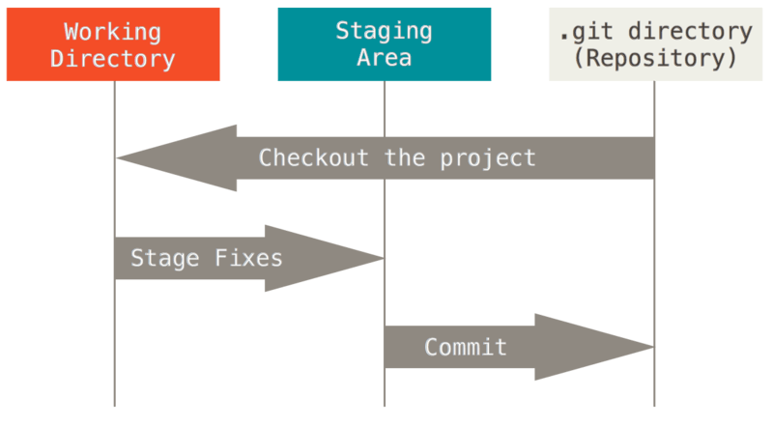FIgura 2: Uprošćena šema principa rada kontrole verzije

Git direktorijum je mesto gde Git čuva sve metapodatke i objektnu bazu podataka za vaš projekat. Ovo je najvažniji deo Gita, i to je ono što se kopira kada klonirate repozitorijum sa drugog računara.
Radni direktorijum je jedan čekaut (checkout) jedne verzije projekta. Ovi fajlovi se dovlače iz kompresovane baze podataka iz Git direktorijuma i smeštaju se na disk da biste ih koristili i modifikovali.
Stejdž je fajl koji se obično nalazi u Git direktorijumu i čuva informacije o tome šta će se uključiti u sledeći komit. Ponekad se naziva “indeks”, ali se često koristi i naziv stejdž.
Osnovni tok rada sa Gitom ide nekako ovako:
- Modifikujete fajlove u radnom direktorijumu.
- Stejdžujete fajlove, odnosno dodajete njihove snimke na stejdž.
- Komitujete, što znači da uzmete fajlove u onoj verziji u kojoj su bili kada ste ih dodali na stejdž i te snimke trajno smeštate u Git direktorijum.

6. PYTHON I FLASK FRAMEWORK

Pre nego što otpočnemo sa analizom koda i strukture projekta, potrebno je reći par stvari o tehnologijama koje će se koristiti.
Python je brz, skalabilan, modularan, jednostavan i lako razumljiv, interpreterski jezik otvorenog koda, za koji postoji mnoštvo biblioteka namenjenih za razne operacije. Verzija koja je korišćena u razvoju aplikacije je 2.7.9.
Flask je besplatan mikro veb aplikacioni frejmvork napisan u Pajtonu i baziran je na alatki Werkzeug i Jinja2 šablonu. Ima BSD licencu. Primeri aplikacija koja koriste frejmvork su Pinterest, LinkedIn, kao i zajednica veb stranice samog Flask-a. Flask nije zvanično MVC frejmvork (Model View Controller) ali uz par dodatnih paketa moguće je simulirati MVC strukturu.
Flask je nazvan mikro frejmvorkom zato što ne forsira programera da koristi neku određenu alatku ili biblioteku. Nema sloj apstraktne baze podataka, formu validacije, ili bilo koju drugu komponentu gde već postojeće biblioteke nude česte funkcije.
Sa druge strane, Flask podržava ekstenzije koje mogu dodati mogućnosti aplikacijama kao da su i same implementirane u Flask-u. Ekstenzije postoje za objektno-orijenistane mapere, forme validacija, održavanje aplouda, razne tehnologije autentifikacija i nekoliko čestih alatki vezanih za frejmvork.

Slika 1 Logo Flask frejmovrka, i najkorišćenije HTTP metode

7. STRUKTURA APLIKACIJE NAPISANE U FLASK FREJMVORKU

Flask aplikacija se može sastojati iz više podaplikacija (paketa, modula) koju mogu i ne moraju biti međusobno povezane. Glavni paket čije je ime uglavnom i ime same aplikacije sadrži glavna podešavanja.
Najznačajnija datoteka u svakoj Flask aplikaciji je ona u kojoj se instancira sam objekat Flask aplikacije. Fajl u kom se instancira Flask aplikacija može varirati. Standard je da se unutar glavnog modula kreira fajl sa istim nazivom kao i glavni modul aplikacije (primer, ako se glavni modul zove MIT, fajl u kom se inicijalizuje Flask aplikacije će se zvati mit.py). Drugi način je instancirati aplikaciju unutar __init__.py fajla.
Generalno je dobar koncept podeliti aplikaciju na manje module i više fajlova, kako zbog lakšeg održavanja i pronalaženja eventualnih grešaka, tako i zbog skalabilnosti same aplikacije.
Uobičajeno je da se aplikacija sastoji iz sledećih modula:
- static direktorijuma gde se nalaze sve statičke datoteke (css, js, multimedija itd.)
- templates direktorijuma gde se nalaze HTML šabloni preko kojih se kasnije realizuje dinamičko renderovanje stranica
- (opciono) direktorijum virtuelnog okruženja koji sadrži sve neophodne pakete za rad naše aplikacije, ovo se preporučuje iz prostog razloga što je lakše baratati verzijama paketa kada su “spakovani” u virtuelna okruženja, nego što bi bilo u slučaju gde su svi paketi instalirani globalno.
- (opciono) direktorijum migracija u kojem se nalaze podaci o verzijama baze podataka, za ovo se najčešće koriste paketi poput FlaskMigrate koji vode računa o izmenama u models.py fajlu i prenose te izmene na bazu bez ugrožavanja podataka
- glavnog fajla gde se inicijalizuje sama aplikacija (mit.py, __init__.py).
- routes.py fajla gde se nalaze sve pristupne tačke naše veb aplikacije
- models.py fajla gde se definiše klasna predstava entiteta koji suučesnici aplikacije. Kreiranjem modela i pokretanjem komande za kreiranje migracija, napraviće se maper koji preslikava klasnu reprezentaciju u relacioni model u bazi. Migracija je svaka transakcija u bazi predstavljena nekom promenom nad modelima klasa.
- config.py gde se podešavaju postavke same aplikacije, putanja do baze, secret_key, port na kom radi aplikacija itd.

8. KONKRETAN PRIMER STRUKTURE FLASK APLIKACIJE BAZIRAN NA OVOM PROJEKTU

U ovom delu ćemo dati primere za svaki od gore navedenih delova koje jedna Flask aplikacija treba da sadrži.

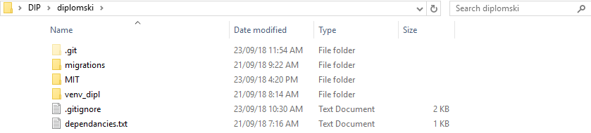
Slika 2 Izgled i sadržaj glavnog direktorijuma Flask projekta

U glavnom direktorijumu projekta (pogledati Sliku 2) se nalaze sve stvari koje smo spomenuli u prethodnom delu, direktorijum migracija, glavni direktorijum same aplikacije, direktorijum virtuelnog okruženja i ako se koristi program za kontrolu vezije, .gitignore fajl i .git direktorijum. Više o kontroli verzije u narednom poglavlju. Ovde je takođe dobra praksa ubaciti i dependancies.txt fajl, u kom se nalazi spisak svih neophodnih paketa za rad aplikacije.

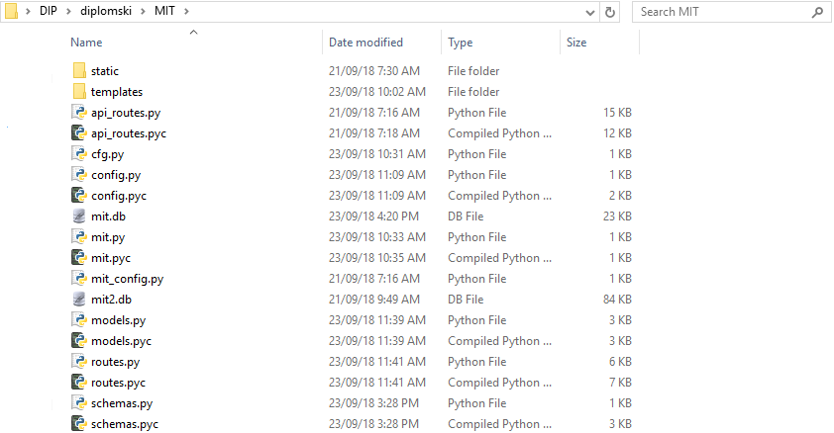
Slika 3 Izgled i sadržaj glavnog direktorijuma Flask aplikacije

Ovde vidimo sve ono što suštinski čini ovu aplikaciju. Imamo direktorijume za HTML šablone kao i direktorijum statičkih fajlova gde se nalaze slike, CSS, jScript, zatim Python fajlove neophodne za rad aplikacije mit.py, config.py, routes.py,models.py, schema.py, mit.db, api_routes.py.

Fajlovi čije su ekstenzije .pyc predstavljaju kompajliran Python bajtkod. Ovo omogućava direktno pokretanje Python skripte bez prethodnog kreiranja izvršnog fajla.

mit.py

Kod 3 Sadržaj datoteke mit.py

Iznad(Kod 3) možemo videti sadržaj datoteke mit.py kao I da se ovoj datoteci se nalazi sama instanca Flask aplikacije.

app = Flask(__name__, instance_relative_config=True)
app.config.from_object(Config())

Ovde instanciramo Flask, i dodeljujemo joj konfiguraciona podešavanja iz instance objekta Config.

db = SQLAlchemy(app)
migrate = Migrate(app, db)
ma = Marshmallow(app)

Ovde možemo videti koje spoljašnje pakete naša aplikacija koristi.
- SQLAlchemy je wrapper framework za rad sa bazom podataka. Dozvoljava takav nivo apstrakcije da uopšte nije potrebno poznavati SQL jezik i sintaksu, i veoma je popularan dodatak za Flask aplikacije.

- Migrate ovaj mini frejmvork služi isključivo za kontrolu verzije baze podataka, i menjanje iste ukoliko dođe do promena u models.py fajlu.

- Marshmallow je još jedan mini paket koji koristimo za serijalizaciju i deserijalizaciju podataka prilikom vraćanja iz baze nakom HTTP poziva ka našem API-ju.

config.py

Kod 4 Sadržaj datoteke config.py

Na primeru iznad(pogledati Kod 4) možemo videti kako izgleda postavka putanje do naše baze podataka. Kombinacijom prefiksa 'sqlite:///' i apsolutne putanje do trenutnog direktorijuma dolazimo do baze.

SQLALCHEMY_TRACK_MODIFICATIONS = False
Ova linija jednostavno isključuje Flask-SQLAlchemy event sistem, čime doprinosimo performansama aplikacije. Sam sistem nije previše pouzdan i retko se koristi, te nam ova opcija ne znači previše.

SECRET_KEY = 'DIPLOMSKI'
Secret_key se u Flasku koristi za enkripciju, najčešće za validaciju sesije. Ako ne postoji tajni ključ na serverskoj strani, napadačima neće biti previše teško da probiju zaštitu na serveru.
U našem primeru, ovu vrednost koristimo kao salt za heširanje API tokena, i autentifikaciju zahteva ka našem API-ju.

routes.py

Unutar ovog fajla se nalaze sve putanje do kojih korisnici aplikacije mogu doći.

Korišćenjem Flask upgrađenog dekoratora @app.route specifikujemo tačnu putanju do određenog resursa, funkciju koja će se pozvati kada se zatraži ovaj resurs, dozvoljene HTTP metode (GET PUT POST DELETE i dr.).
Primer jedne pristupne tačke u našoj aplikaciji(videti Kod 5):

Kod 5 Izgled jednostavne pristupne tačke naše aplikacije

Kao parametre dekorator funkciji @app.route prosleđujemo putanju ‘/onama’ kao i metode koje su dozvoljene nad tom putanjom methods = [‘GET’].
Potom definišemo funkciju onama() i u njoj jednostavno vraćamo HTML šablon stranice pomoću funkcije render_template(’onama.html’)
Naravno logika iza ovoga može biti mnogo složenija, upiti ka bazi, validacije, autentifikacija itd, ali će se ovaj osnovni format uvek zadržati.

models.py

models.py fajl je fajl gde se definiše klasna predstava entiteta koji su učesnici aplikacije(pogledati Kod 6 ispod). Kreiranjem modela i pokretanjem komande za kreiranje migracija, napraviće se maper koji preslikava klasnu reprezentaciju u relacioni model u bazi. Još jednom, ovaj model se realizuje preko Flask-Migrate frejmvorka.

Kod 6 Klasni prikaz entiteta Država, koji se preko mapera transila u objekar u ORM-u

Svi entiteti koji postoje u models.py fajlu moraju naslediti db.Model klasu da bi SQLAlchemy mogao da ih prepozna i na osnovu njih radio upite ka bazi.

id = db.Column(db.Integer, primary_key=True)
naziv = db.Column(db.String(64), index=True, unique=True)
id_kontinent = db.Column(db.Integer, db.ForeignKey('kontinent.id'), primary_key=True)
kontinent = db.relationship('Kontinent', backref='drzava', lazy=True)

Ovde vidimo kako se deklarišu različiti tipovi podataka u Flask-SQLAlchemy frejmvorku, i kako se realizuju relacije među tabelama..

schemas.py

Ovaj fajl koristi isključivo Flask-Marshmallow paket, i koristi se kako bi se jednostavno specificirao način na koji se objekat serijalizuje/deserijalizuje.
Kako izgleda schemas.py fajl(Kod 7):

Kod 7 Izgled jednog entiteta unutar schemas.py fajla

Na osnovu ovoga Marshmallow zna da kada deserijalizuje objekat Destinacija vrati sve promenljive koje su navedene u fields promenljivoj unutar rečnika koji se dalje konvertuje u JSON, XML itd.(pogledati Kod 8)

Kod 8 Deo koda koji je zadužen za vraćanje podataka iz baze, deserijalizaciju, i prikaz u JSON formatu

Prvo instanciramo objekat DryavaSchema uz parametar manz=True. Ovo će signalizirati Marshmallow-u da će biti potrebna deserijalizacija liste objekata, ako se ovaj parametar izostavi Marshmallow će tretirati ulazne podatke kao pojedinaćni objekat.
.dump() funkcija je ono što deserijalizuje sam objekat (ili listu objekata) i vraća rečnik sa uređenim parovima ključ:vrednost.
Pošto je ovo deo koda iz API dela aplikacija, vratićemo deserijalizovane podatke u vidu JSON stringa.

api_routes.py

U ovom fajlu se nalaze sve putanje do resursa, do kojih je moguće doći preko API-ja.
Moguće je dodavati, menjati, brisati entitete, kao i upravljanje tokenima za pristup samom API-ju.
U nastavku ću predstaviti i objasniti par rešenja i realizaciju samog API-ja.

Mogućnosti koje nam API pruža su skoro neograničene, preko njega je moguće brzo lako i bez greške praviti izmene bez direktnog kontakta sa bazom, što nije nimalo preporučljivo.

Veoma je bitno ograničiti pristup ljudima bez autentifikacije zbog moguće zloupotrebe API-ja.
Ovaj problem je rešen jednostavnim wrapper dekoratorom za svaki endpoint, koji proverava da li postoji odgovarajući token za autorizaciju u zaglavlju zahteva koji je server primio, i ako token ne postoji, ili nije validan zahtev se odbacuje.

Možete pogledati kako je realizovan dekorator za validaciju tokena ispod(Kod 9):

Kod 9 Dekorator za autentifikaciju token za pristup API-ju
Ovaj dekorator u mnogome okalšava proveru tokena na svm pristupnim tačkama jednostavnim dodavanjem @validate_token iznad definicje funkcije smanjujući redundantnost koda i olakšavajući čitanje(vidi Kod 10).

Kako primena dekoratora izgleda možete videti ispod:

Kod 10 Primena dekoratora za validaciju tokena
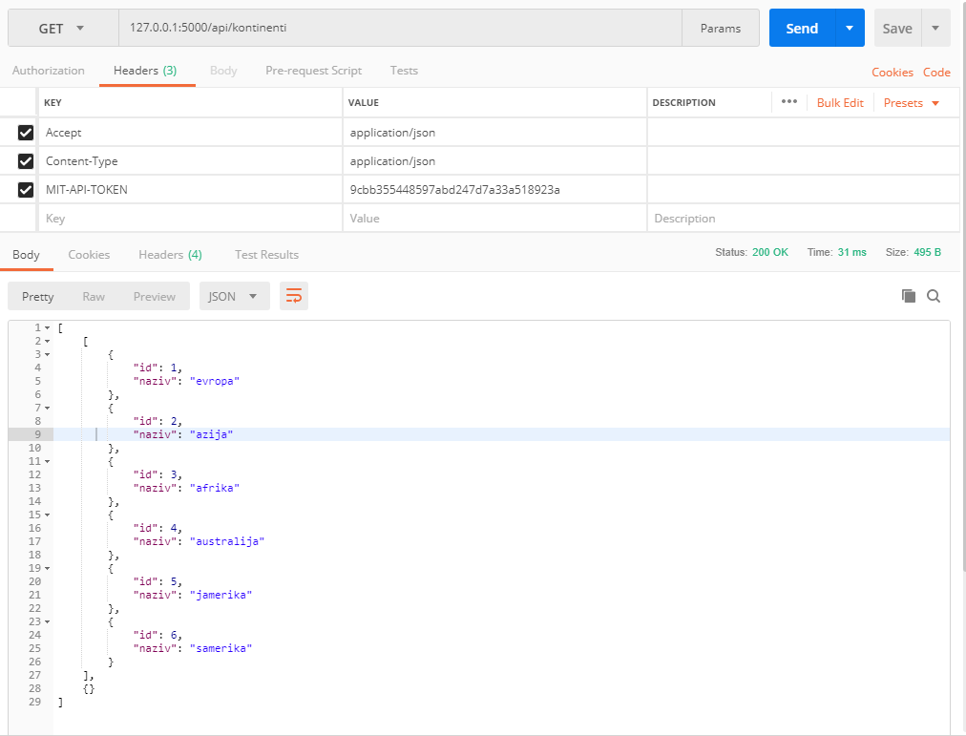
Slika 4 Odgovor servera na zahtev GET /api/kontinenti
Ovako izgleda odgovor servera na ovu funkciju, dobijen korišćenjem Postman alata za rad sa HTTP protokolom i API servisima. Takođe moguće je videti i token prosleđen u zaglavlju zahteva.
U nastavku ću objasniti nekoliko primera HTTP metoda koje su dozvoljene na API-ju.
Kod 11. Kompletan kod jednostavnog GET zahteva ka API-ju
Ovo je kompletan izgled jednog GET zahteva na -/api/drzave/ID pristupnu tačku. Radi se kreiranje šeme, provera tipa zahteva, i ako je u pitanju GET zahtev, poslati upit bazi i priveriti da li taj ID postoji u tabeli Država. Ako postoji, konvertovati objekat u JSON format i vratiti ga, a ako ne postoji prikazati odgovarajuću poruku i vratiti status kod 404.

Rezultat ovog zahteva je sledeći:
Marshmallow na kraju svakog odgovora servera dodaje {}, ovde će se pojaviti tip greške i mesto gde se ona javlja, ako postoji, pa se Marshmallow takođe može koristiti i za validaciju i proveru podataka.
Kod 12. Izgled odgovora servera na GET zahtev ka "drzave" pristupnoj tacki

9. KORISNIČKI INTERFEJS

Budući da je tema projekta turistička aplikacija, neophodno je imati privlačan i interesantan korisnički interfejs koji će privući i zadržati potencijalne klijente.
Za izradu korisničkog interfejsa korišćeno je nekoliko tehnologija:
- HTML
- CSS
- javaScript
- Bootstrap framework
- jQuery framework
- AJAX

9.1 HTML - Hyper Text Markup Language

HTML je standarizovani jezik koji se koristi pri strukturiranju tekstova, medija i ugrađenih objekata u web stranice i elektronsku poštu. Kao modifikovanu i pojednostavljenu verziju SGML jezika, HTML standarizuje i održava World Wide Web Consortium (W3C).
Ova web stranica, kao i mnoge druge, su potpuno ili djelomično označene HTML jezikom. Iako se HTML znakovi (tags) često nazivaju kodom, tehnički HTML nije kod jer kompjuterski kod su instrukcije koje od računara traže da izvrši određenu operaciju. Svrha HTML znakova je da se se struktura dokumenta "označi" tako da bi korisnikov agent (user agent), tj. internet pretraživač mogao da prepozna strukturu dokumenta i ispravno je prikaže u prozoru internet pretraživača kojeg korisnik koristi.

9.2 CSS - Cascading Style Sheets

CSS je jezik koji se koristi za opisivanje izgleda Web prezentacija. Iako se najčešće primenjuje u izradi Web strana i korisničkih interfejsa on-line aplikacija, CSS može koristiti bilo koja vrsta XML dokumenta.
U početku je na sebe ovu ulogu preuzimao sam HTML. Kako su vremenom sajtovi bili sve kompleksniji, kod je postao veoma nečitljiv i komplikovan za održavanje. Tada je postajo jasno da se mora uvesti neka nova metoda koja bi rešila ovaj problem. Rešenje je došlo sredinom 90-ih godina u vidu CSS-a , tada nazvanog CHSS.
Postoji više verzija CSS-a. Svaka od njih se nadograđivala na predhodnu i pružala nove mogućnosti. Do sada su izašle verzije CSS1, CSS2, CSS3 i CSS4. Vertija CSS4 ne postoji sama po sebi, ali postoji odredjeni broj modula četvrtog nivoa pa se zbog toga i ona pominje kada se govori o verzijama CSS-a.
CSS kod se u najvećem broju slučajeva nalazi u posebnom dokumentu koji se potom uključuje gde je potrebno. Ovo je ujedno i najbolja metoda rada sa CSS-om. Takođe, moguće je koristiti i CSS direktno u dokumentu čiji se dizajn menja. Ovo se može uraditi u zaglavlju dokumenta, ili u tagu elementa na čiji se izgled utiče. 9.3 javaScript

javaScript je dinamičan, slabo tipiziran i interpretiran programski jezik visokog nivoa. Standardizovan je po EKMASkript specifikaciji jezika. Pored HTML-a i CSS-a, Javaskript je jedna od tri vodeće tehnologije za definisanje sadržaja na Vebu; većina veb-sajtova koristi Javaskript a svi moderni veb-čitači ga podržavaju bez potrebe za instaliranjem dodataka.
Kombinovan sa HTML jezikom i CSS-om Javaskript čini DHTML (Dynamic HTML).[3] Javaskript je jezik zasnovan na prototipovima sa funkcijama prvog reda, što ga čini jezikom višestruke paradigme koji podržava objektno-orijentisani,[4] imperativni i funkcionalni način programiranja. Sadrži API za rad sa tekstom, nizovima, datumima i regularnim izrazima, ali ne i ulazno/izlazne funkcionalnosti, kao što su povezivanje, skladištenje podataka ili grafičke funkcionalnosti, za šta se oslanja na okruženje u kome se izvršava.
Iako se na prvi pogled može reći da Javaskript ima određene sličnosti sa programskim jezikom Java, kao što su naziv, sintaksa i standardne biblioteke, oni su dva potpuno različita programska jezika koja se značajno razlikuju u svom dizajnu.

9.4 jQuery

jQuery je višeplatformska Javaskript (engl. JavaScript) biblioteka dizajnirana da pojednostavi skriptovanje sa korisničke strane jezika HTML. jQuery je najpopularnija Javaskript biblioteka u upotrebi danas koju koristi 65% od najposećenijih 10 miliona sajtova na vebu. DžejKveri je slobodan i softver otvorenog izvornog koda licenciran pod MIT licencom.
Sintaksa jQuery biblioteke je dizajnirana da pojednostavi navigaciju ka dokumentu, selektovanje DOM elemenata, pravljenje animacija, obrađivanje događaja i razvoj Ajaks (engl. Ajax) aplikacija. jQuery takođe pruža mogućnost programerima da naprave dodatke preko Javaskript bilbioteke.
Ovo omogućava programerima da naprave apstrakcije za interakciju niskog nivoa i animaciju, napredne efekte i vidžete visokog nivoa koji mogu imati teme. Modularni pristup jQuery biblioteci omogućava stvaranje moćnih dinamičkih veb strana i veb aplikacija.

9.5 AJAX

Ajaks (još AJAX; skraćenica za Asinhroni JavaScript i XML) je grupa međusobno povezanih tehnika za razvoj veba korišćenih na klijentskoj strani za pravljenje sinhronih i asinhronih veb aplikacija. Korišćenjam Ajaksa, veb aplikacije mogu da šalju i primaju podatke sa servera asinhrono (u pozadini) bez menjanja trenutnog prikaza i ponašanja stranice. Podaci mogu biti preuzeti pomoću objekta XMLHttpRequest. Bez obzira na ime, korišćenje XML-a nije obavezno (JSON se često koristi), a zahtevi ne moraju biti asinhroni.

Ajaks nije jedna, već grupa tehnologija. HTML i CSS se mogu koristiti za obeležavanje i stilizovanje informacija. DOM-u se pristupa preko JavaSkripta za dinamički prikaz i omogućavanje interakcije korisnika sa informacijom. JavaSkript i XMLHttpRequest objekat omogućuju metod za asinhronu razmenu podataka između pregledača i servera da bi se izbeglo ponovno učitavanje cele stranice.

9.6 Bootstrap framework

Bootstrap je open-source JavaScript framework, odnosno kombinacija HTML-a, CSS-a i JavaScript-a, razvijen sa ciljem da omogući i olakša razvoj web formi (interface-a, tj. layout-a) kao i razvoj naprednih web komponenti. Zato ga sa te strane možemo zvati Front-End-Framework.
Bootstrap je, dakle, kolekcija razvijenih CSS i JavaScript alata i biblioteka. Isto tako je modularnog tipa, što omogućava njegovu dalju lakšu „nadogranju“ i upotrebu sa različitim modulima koje izrađuju nezavisni developeri.
Osim što omogućava i olakšava integrisanje raznih vrsta komponenti (formi, buttons-a, akcija sa tekstom, i drugim), odlično „sarađuje“ sa JavaScript-om i sa jQuery bibliotekama.
Omogućava razvoj različitih web formi i interfejsa (layout-ova): grid, fixed, fluid i responsive.
Omogućava rad sa tipografijom, kao na primer integraciju najrazličitijih font ikonica unutar teksta.

Slika 5 Izgled početne stranice veb aplikacije "MiT Travel"
Veb aplikacija se sastoji iz nekoliko delova.Postoji početna strana, gde se mogu videti trenutno aktuelne ponude, last minute ponude, kao i navigacija ka ostalim delovima sajta.(Slika 5, iznad) Implementiran je sistem pretrage, gde se može pretražiti celokupna baza na osnovu unetih ključnih reči.
Zatim imamo stranicu Svet. Pronalaženje svoje idealne destinacije je zamišljeno kao avantura, gde sama aplikacija vodi korisnika kroz odabir finalne destinacije. Korisnik će klikom na link Svet prvo naići na sliku ispod(slika 6), na sredini se nalazi interaktivni novčić koji se okreće na svaki klik.svaka strana novčića predstavlja jedan kontinent. Kada se izabere kontinent, dvoklikom na novčić apliakcija će vas odvesti na sledeći segment.

Slika 6 Izgled stranice svet, sa novčićem na sredini

Sledeći deo avanture je odabir države. Zamisao je da se korisnik nađe ispred stola, po kojem su razbacani polaroidi(slika 7). Svaki polaroid predstavlja jednu državu. Klikom na neki od polaroida otvoriće se listing svih destinacija te države.

Slika 7 Izgled stranice za izbor države
Nakon što korisnik odabere državu, prikazaće mu se listing destinacija za tu državu, (videti sliku 8 ispod):
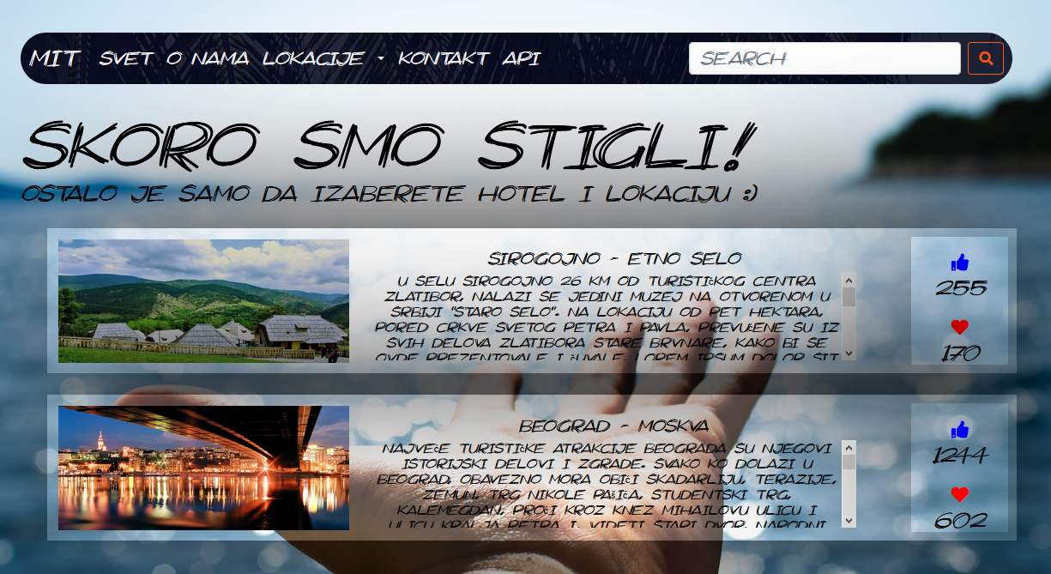Slika 8. Izgled listinga destinacija za odabranu državu

Kada se odabere destinacija, otvoriće se novi prozor gde korisnik može videti dodatne informacije o terminima, smeštaju, i gde je moguće rezervisati smeštaj(videti Sliku 9):

Slika 9.Izgled odabrane destinacije uz dodatni opis
S obzirom da naša aplikacija ima sopstveni API, koji traži autentifikaciju, bilo bi zgodno imati i stranu za generisanje API tokena:
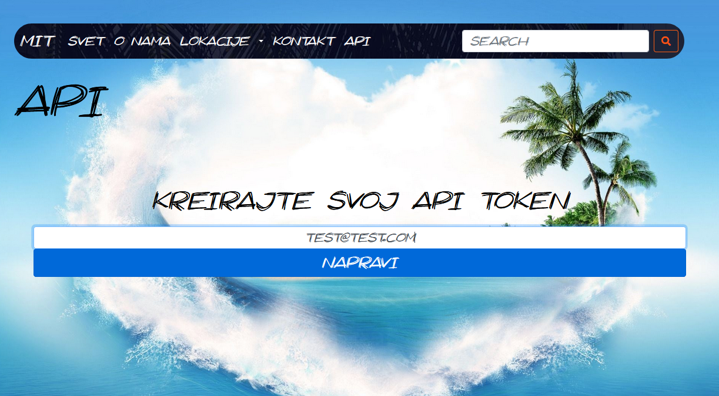Slika 10. Strana za generisanje API tokena
Token se kreira tako što se korisnički email "posoli" tajnim ključem naše aplikacije, i propusti kroz sha256 alogoritam.
Sam zahtev za generisanje token se preko jQuery i AJAX tehnologije dostavlja serveru, koji vraća gotov token spreman za upotrebu(pogledati Sliku 11).
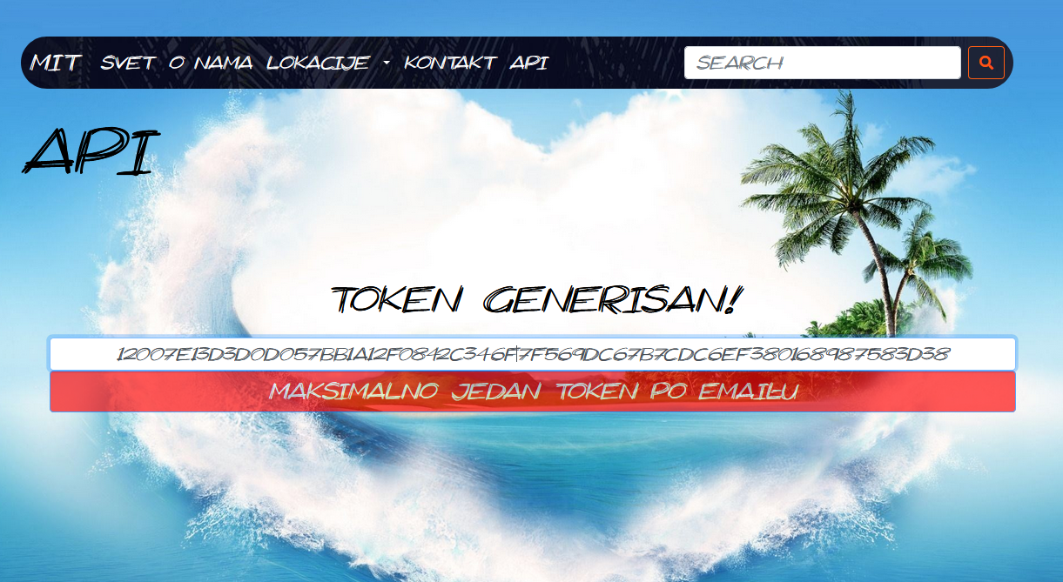Slika 11. Izgled generisanog API tokena

10. POBOLJŠANJA

Kako je izrada ove aplikacije bila u akademske i demonstrativne svrhe, kao i u svrhu eventualne pomoći početnicima koji su tek zašli na put dizajniranja aplikacija i sigurnosti kao i ja, ona predstavlja samo osnovu i primer koji bi se mogao nadograditi i poboljšati. API bi se najpre mogao poboljšati snabdevanjem više informacija postojećih modela, dodavanje novih entiteta, implementacija OAuth2 tehnologije, korišćenje JWT kao format tokena, samim tim omogućivši prijavljianje sa društvenih mreža, dorada front-end dela za prikaz i sl.

11. ZAKLJUČAK

Ovaj rad se najpre bavi konceptom veb aplikacija, njihovom arhitekturom i praktičnom implementacijom iste. Kako bi se dovoljno pojasnili neki pojmovi i moglo govoriti o nekim detaljima, bilo je potrebno ukratko i nadam se dovoljno jasno izneti osnovne koncepte pojedinih delova moderne veb aplikacije. Preko dizajniranja korisničkog interfejsa, arhitekture baze podataka, korišćenja API-ja za pristup podacima, autentifikacije i pristupa samom API-ju, dinamičkih veb stranica…
U ovom radu smo pokrili sledeća pitanja:
- Šta je veb aplikacija, koja je njena osnovna primena
- Kako moderna veb aplikacija treba da izgleda (struktura fajlova, arhitektura i organizacija koda)
- RESTful servisi, big veb servisi i poređenje ova dva tipa servisa
- Opis Flask tehnologije i paketa korišćenih uz Flask(SQLAclchemy, Flask-Migrate…)
- Koncept kontrole verzije pomoću Git alata
- HTTP protokol i njegova primena u RESTful veb aplikacijama
- Koncept API-ja
- Praktična primena API-ja i osnovna zaštita
- Korisnički interfejs interaktivne veb aplikacije

Nadam se da sam uspeo da veoma opširan pojam kao što je „veb aplikacija“ pojednostavim i približim na način koji je razumljiv svakom ko planira da krene da se bavi izradom veb aplikacija u Flask tehnologiji.

12. INDEKS POJMOVA

[1] HTML - Jezik za označavanje hiperteksta - Hypertext Markup Language
[2] XML - Prošiljivi merkerski jezik - Extendable Markup Language
[3] JSON - Javaskript notacija objekta - JavaScript Object Notation
[4] GSM - Global System for Mobile Communication, HSPA - Hight Speed Package
Access, LTE - Long-Term Evolution
[5] HTTP - Prokol za transfer hiperteksta - Hypertext Transfer Protocol
[6] TCP/IP - Protokol za kontrolu prenosa i Internet protokol - Transmission
Control Protocol/Internet Protocol
[7] SOAP - Standardni protokol za pristup objektu - Simple Object Access Protocol
[8] WSDL - jezik za opis veb servisa - Web Service Description Language
[9] WWW - svetska globalna mreža - Word Wide Web
[10] URL - Uniformni Resursni Lokator - Uniform Resource Locator
[11] URI - Uniformni resursni identifikator - Uniform Resource Identifier
[12] API - Aplikacioni programski interfejs - Application Programming interface
[13] Front-end - Prednji vidljivi deo aplikacije
[14] Back-end - Zadnji deo, nevidljivi deo aplikacije, logika
[15] MIME - Tip Internet Medija - Internet Media Type
[16] SSL - Soket sa sigurnim slojem - Secure Socket Layer
[17] TLS - Sigurnost transportnog sloja - Transport Layer Secuirty
[18] JWT - JSON Web Token
[19] RSA - Akronim od Rivest, Shamir i Adelman - The acronym stands for Rivest, Shamir, and Adelman
[20] HMAC - Kod za potvrdu identiteta zansovan na heširanju - Hash-based message
authentication code
[21] SHA256 - Heš alogritam - Hash algorythm
[22] MVC - Model Pregled Kontroler - Model View Controller
[23] ORM - Obkektno-relacioni maper - Object-relational mapper

13. LITERATURA

[1] https://www.tutorialspoint.com/webservices/index.htm
[2] https://www.melissadata.com/dqt/dataqualitytools/advantages-of-using-a-web-service.htm
[3] http://www.webreference.com/js/column96/3.html
[4] https://www.seguetech.com/xml-vs-json-based-web-services-which-is-the-best-choice/
[5] https://docs.oracle.com/javaee/6/tutorial/doc/giqsx.html
[6] http://theopentutorials.com/post/uncategorized/types-of-web-services-big-and-restful/
[7] https://www.ibm.com/developerworks/library/ws-restful/index.html
[8] https://en.wikipedia.org/wiki/Representational_state_transfer
[9] https://stackoverflow.com/questions/808421/api-vs-webservice
[10] http://www.javainterviewpoint.com/spring-rest-hello-world-example/
[11] https://www.sitepoint.com/developers-rest-api/
[12]https://money.howstuffworks.com/business-communications/how-to-leverage-an-api- for- conferencing.htm
[13] https://security.stackexchange.com/questions/19930/how-do-i-secure-my-rest-api
[14] https://stackoverflow.com/questions/319530/restful-authentication
[15] http://flask.pocoo.org/

